Аипова: Ямочный ремонт завершён в Подмосковье на 57%

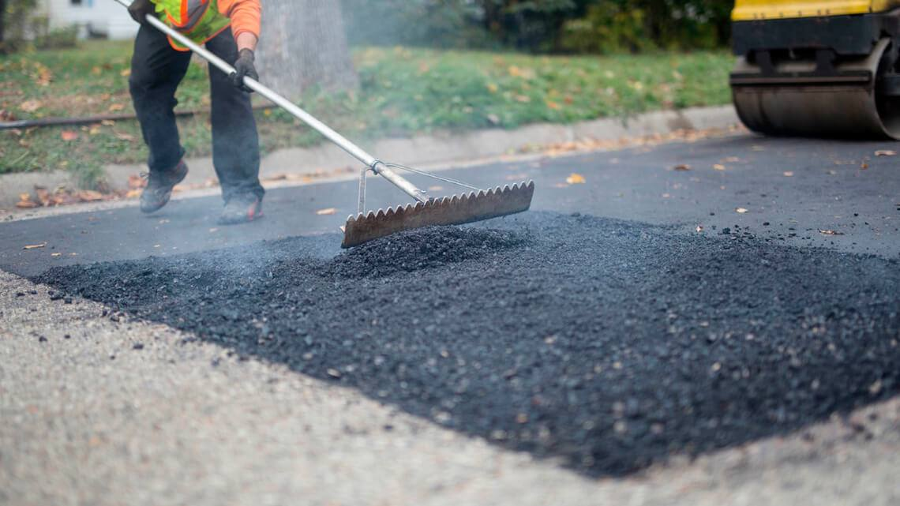

В мае стартовала первая волна ямочного ремонта, в середине июня начались работы в рамках второй волны. На сегодняшний день три городских округа завершили работы на 100%, а общая реализация программы по Подмосковью – около 381 тыс. квадратных метров устраненных дефектов асфальтового покрытия. Выполнение работ проходит в рамках субсидии, выделяемой Главным управлением содержания территорий из бюджета Московской области, а также за счёт средств местных бюджетов. В рамках первой волны проведен ремонт в 27 городских округах и 8 еще завершают работы.
Для второго этапа работ было оцифровано 14 249 ям, общей площадью более 276 тыс. кв. метров. Работы в рамках субсидии ГУСТ проведут 30 городских округов. Активно стартовали городские округа Реутов, Химки, Можайский.
- В этом сезоне по количеству устраненных ям по первой и второй волне лидируют городские округа Жуковский, Дубна, Талдомский по 100%, догоняют их Пушкинский и Серебряные Пруды - 97%, почти рядом идет Электрогорск (96%), Королёв (91%) и Долгопрудный (88%), - отметила Руководитель Главного управления содержания территорий Московской области в ранге министра Светлана Аипова.

Пресс-служба Главного управления содержания территорий Московской области, почта: gustmosobl@mail.ru, cайт: https://gust.mosreg.ru
https://t.me/revizorro_mo
https://vk.com/gustmo

